ГОАОУ ЦОРиО

Проект по истории
«кУПЕЧЕСТВО ЛИПЕЦКА В xix В.»

Выполнила:
Бровкина Оксана Сергеевна
11 А класс

Руководитель: Кочетова Лариса Анатольевна
Консультант: Омельченко Юлия Викторовна

2020-2021 г.

Содержание

I. Введение……………………………………………………………………3

II. Теоретическая часть...………………………………………………........4

1.Краткая история купечества в России.

2.Известные династии купцов XIX века в Липецке.

III. Практическая часть…………………………………………………….13

1.Роль купцов в культурном развитии Липецка.

2.Вклад купцов в благоустройство Липецка.

IV. Заключение…………………………………………………………… …17

VI. Литература……………………………………………………………….18

- Введение
История земли Липецкой ярко олицетворяет историю нашего Отечества, это часть России, раскинутая по берегам притока Дона - реки Воронеж. Наш город формировался на основе великорусского, общинного и православного крестьянства - основы нашего государства во все времена.
Время возникновения поселения на месте современного Липецка спорно, и дискуссия продолжается до сих пор. Земля наша осваивалась еще с конца XVI в. крестьянами бояр Романовых. Липецк вырос близ села ЛипскиеСтудёнки Малые, которое возникло в самом начале XVII в. Рядом были рас­положены несколько крестьянских и однодворческих сёл - Большие Студёнки, Сырское, Дикое, Коровино. Эти селения постепенно вошли в черту Липецка, позднее - и село Сокольское (прежний город Сокольск).⁶
Но кто же создавал архитектурный облик нашего города? За чей счет происходило финансирование строительства такого большого количества храмов?
Поиск ответов на эти вопросы натолкнули меня на изучение важной темы: «Купцы XIX века в Липецке».
Цель проекта: моей проектной работы является изучение основных направлений деятельности наиболее известных династий липецких купцов.
Задачи проекта: 1. Собрать и оформить материал по истории купечества
2. Изучить историю купечества.
3. Изучить династии Липецкого купечества в XIX веке.
4. Выяснить, какой вклад внесло липецкое купечество в социальное и культурное развитие Липецка, его благоустройство.
Предмет исследования: роль липецкого купечества в экономическом, социальном и культурном развитии города Липецка.
Объект исследования: известные липецкие купцы XIX века.
Актуальность исследования: На сегодняшний день Липецк и Липецкая область входят в особую экономическую зону. Актуально узнать зарождение предпринимательства в нашем крае.
Гипотеза: Липецкие купцы XIX века были широко известны по всей России, внесли огромный вклад в развитие города.

II.Теоретическая часть.
1.Краткая история купечества в России
Процесс зарождения купечества в Древнерусском государстве начался в IX-X веков в военно-дружинной среде: воины- купцы занимались сбором дани с подвластных киевскому князю восточнославянских племён и сбытом её излишков (пушнины, кожи, мёда, воска), а также продажей рабов на внешних рынках, но почти не участвовали в слабо развитой тогда внутренней торговле. С X века для обозначения древнерусских купцов, занимавшихся международной торговлей, наряду с наименованием «купец» стало использоваться слово «гость» (с начала XIII века в новгородских летописях - иногда «гостебник»). К середине XI века купечество окончательно выделилось в самостоятельную социальную группу древнерусского общества. В домонгольское время среди южнорусских (преимущественно киевских) гостей различались ездившие регулярно из Киева в Византию «гречники» (от названия торгового пути - Гречник) и совершавшие поездки на Кавказ «залозники» (от названия Залозного торгового пути).
Внутренней торговлей купцы стали заниматься с XI века. После образования Русского государства она стала важным, а затем главным фактором формирования купечества
Купцы создавали свои объединения; одно из первых - «Иванское сто» - возникло в Новгороде (вероятно, в XII веке) по примеру объединений западноевропейского купечества. Со временем сложились привилегированные сословные купеческие корпорации - гости. К привилегированному купечеству относились также торговые люди «белых слобод», а к непривилегированному купечеству - посадские торговцы из «чёрных сотен». С конца XIV века известны сельские земельные владения богатых купцов под Москвой, Нижним Новгородом, с XV века - в Новгородской земле. Богатым гостям XVII века (Гавриловым, Панкратьевым, Ревякиным, Стояновым, Харламовым, Шориным и другим) принадлежали деревни с крестьянами, соляные варницы, покосы, пастбища, места рыбной ловли. У них имелись и зависимые люди, и крепостные крестьяне.
В XIII-XV веках купечество приобрело общественно-политический вес в Новгороде, Москве, Пскове, Твери, других крупных торговых центрах. Некоторые его представители участвовали в политической борьбе, в частности в Московской усобице 1425-1453 годов. В конце XV - начале XVI веков, опасаясь оппозиционных настроений привилегированного купечества, великие князья московские неоднократно «выводили» богатых купцов из Новгорода (1487 год, зима 1489 года), Вятской земли (1489 год), Пскова (1510 год), Смоленска (1514 год) в Москву и другие города Северо-Восточной Руси. На их место переселяли московских гостей-сурожан, получавших в Новгороде определённые привилегии, в частности освобождение от уплаты таможенных сборов. С 1566 года представители купечества участвовали в земских соборах, в том числе в соборах, избравших царём Бориса Фёдоровича Годунова (1598 год) и позднее - Михаила Фёдоровича Романова (1613 год). Большой ущерб купечеству был нанесён в годы опричнины (особенно пострадало новгородское купечество), а также в Смутное время.
С 1724 года «купцами» официально именовались посадские люди. К ним относились как собственники торгово-промышленного, купеческого и ссудного капитала, так и ремесленники и мелкие товаропроизводители, наёмные рабочие и даже нищие, во многих мелких городах - земледельцы. После неудачных попыток сосредоточить торговлю в городах правительство в 1745 году легализовало сельскую крестьянскую торговлю, а в 1760-1770-х годах расширило права крестьянства на занятия промыслами и торговлей.
Как сословие купечество законодательно оформлено при императрице Екатерине II. Манифестом от 17 марта 1775 года оно выделено из городского населения и объединено в гильдии купеческие (в 1799 году право на запись в купечество принадлежало 31% горожан), а лица, не вошедшие в состав купечество, отнесены к мещанам. Права гильдейского купечество окончательно установлены Жалованной грамотой городам 1785 года. Одновременно складывалась система купеческого самоуправления. В дальнейшем правовой статус купечество уточнён манифестом императора Александра I от 1 января 1807 года, гильдейской реформой 1824 года, а также положением «О товариществах по участкам или компаниях на акциях» [6 декабря 1836 года].
В XIX - начале XX веков купечество стало вторым по численности после крестьянства источником формирования буржуазии. Численность гильдейского купечества уже в 1899 году сократилась почти в 2 раза, в дальнейшем этот процесс продолжался; например, в Москве в 1899 году она составила около 2,5 тысячи человек, в 1912 году - около 2 тысяч человек, в 1914 году - свыше 1,7 тысяч человек. Единственным исключением являлся Санкт-Петербург, где после 1899 года численность гильдейского купечество возросла с 2 тысяч до 6 тысяч человек в 1914 году. Некоторые купцы продолжали выкупать сословные свидетельства из соображений престижа и сохранения традиций; особое значение принадлежность к гильдиям имела для еврейского купечества, поскольку это позволяло проживать вне черты оседлости. Право на вступление в 1-ю гильдию (с выкупом купеческого сословного свидетельства стоимостью 50 рублей) давали торговые промысловые свидетельства 1-го разряда и промышленные свидетельства 1-3-го разрядов, право на вступление во 2-ю гильдию (с уплатой 20 рублей) - торговые свидетельства 2-го разряда и промышленные свидетельства 4-5-го разрядов.
Помимо особых торгово-промышленных прав, купечество имело ряд других привилегий. Оно освобождалось от подушной подати (с 1775 года), от рекрутской повинности (1-я и 2-я гильдии) с уплатой денежного взноса в казну (1776 год), а также от телесных наказаний (1785 год). Во 2-й половине XVIII века - 1-й половине XIX века равные с российскими купцами права получили купцы Белоруссии (исключая лиц иудейского вероисповедания) и других территорий, вошедших в состав Российской империи. В Прибалтике, Царстве Польском, Великом княжестве Финляндском купечество сохраняло часть особых прав до XX века. Купцы имели право представления лично и через купеческие общества соображений по делам торговли и промышленности в Министверство финансов (с 1807 года). Указом императора Александра I от 12 декабря 1801 года купечество получило право приобретать ненаселённые земли; в результате сложилось купеческое землевладение. С 1807 года за особо важные заслуги купцы награждались орденами и медалями, пользовались преимуществами, связанными с этими отличиями, до 1892 года могли получать гражданские чины. На купечество распространялась паспортная льгота, избавлявшая от необходимости приписки и получения увольнительной от своего общества, что было обязательно для крестьян и мещан. Купцы 1-й гильдии имели особые преимущества: право приезда к императорскому двору (с 1785 года), ношения шпаги (при русской одежде - сабли) и губернского мундира той губернии, где купец был приписан, а также записи в «Бархатную книгу» знатных купеческих родов (с 1807 года). Они могли получать звания именитых граждан (в 1785-1807 годах), первостатейных купцов (в 1807-1824 годах), негоциантов или банкиров (с 1824 года), с 1832 года могли быть причислены к почётным гражданам (потомственным и личным). С 1800 года за успехи в торговой и промышленной деятельности купцам присваивали звание коммерции советника, с 1807 года - и мануфактур-советника (оба звания давали право на чин 8-го класса гражданской службы). С 1804 года купцы 1-й гильдии в случае 100-летия существования фирмы или личных заслуг перед императором могли возводиться в личные и потомственные дворяне. С 1859 года евреям - купцам 1-й гильдии разрешалось жить повсеместно. После реформ 1860-1870-х годов, давших личную свободу большинству населения страны, сословные права и привилегии купечество играли всё менее существенную роль. К концу XIX века (после введения всеобщей воинской повинности и отмены подушной подати) сословные права и льготы купчества носили главным образом декоративный характер.
Купечество наделялось и рядом повинностей, основной из которых была необходимость платить гильдейскую подать (процент с объявленного капитала) и нести городскую службу. В силу цензовых ограничений, введённых Жалованной грамотой городам 1785 года, органы городского самоуправления - «собрания Градского общества» - являлись по составу не всесословными, а купеческими учреждениями, состоявшими из купцов 1-й и 2-й гильдий. Купечество должно было из своей среды избирать каждые 3 года кандидатов в органы городского самоуправления, причём из купцов 1-й гильдии избирались городские головы, заседатели совестных судов и приказов общественного призрения, торговые депутаты, церковные старосты, из купцов 2-й гильдии - бургомистры и ратманы, 3-й гильдии - градские старосты, члены Шестигласной думы и так далее. После введения Городового положения 1870 года купечество утратило определяющее влияние в органах городского самоуправления.

2. Известные династии купцов XIXвека в Липецке

Митрофан Алексеевич Клюев
Митрофан Алексеевич Клюев (21 апреля 1848 — 11 ноября 1924) — голова города Липецка, почетный гражданин Липецка. Клюев родился в Липецке в семье купца Алексея Герасимовича Клюева. За свою жизнь много занимался благотворительностью, а в 55 лет — 13 января 1903 года — был избран головой Липецка. 19 ноября 1912 года стал «почетным гражданином града Липецка». М. А. Клюев содействовал строительству напорного водопровода, гидроэлектростанции на реке Липовке, городской телефонной станции, большому торговому корпусу. При нём открылись первая поликлиника, первый кинотеатр, реальное училище, музей, городская библиотека, городское попечительство о бедных. Он был инициатором строительства Никольского храма. При Клюеве появился Комсомольский пруд. Современник мэра Серафим Неверов писал в своих мемуарах: «В 1911 году по распоряжению городского головы в этом месте разобрали плотину, затем очистили дно от мусора и ила, расширили водоём и обрамили его каменными берегами. Местному населению стало как-то неудобно бросать в него мусор или купать лошадей. И со временем пруд стал одним из излюбленных мест для отдыха горожан.»
Известен такой случай. В 1877 году открылся детский приют на 5 человек; к 1913 году его численность выросла до 70 человек, однако средства на содержание остались прежними. Приют бедствовал. В 1913 году Клюев взял шефство над ним и ассигновал 150 рублей. На следующий год приют становится Липецкой женской гимназией (располагалась на Старобазарной площади; до наших дней здание не сохранилось — снесено).
После октября 1917 года сложил с себя полномочия городского головы и остался жить в Липецке. Скончался 11 ноября 1924 года. Погребен на Преображенском кладбище в г. Липецке. В настоящее время могила Клюева утеряна.

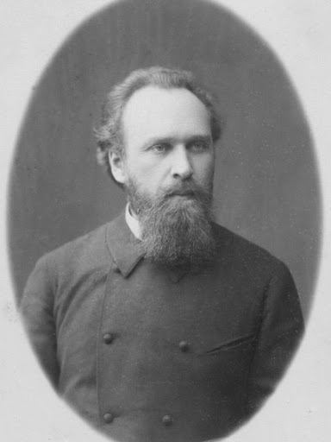

Иван Дмитриевич Болховитинов
Предком Ивана Дмитриевича был романовский посадский человек Семен Болховитинов, живший в бывшем городе-крепости во второй половине XVII века и служивший рассыльщиком. Он не только успешно торговал, но и водил отряды защитников крепости против степных кочевников. Минуло много лет, род романовских Болховитиновых разросся, став одним из самых больших купеческих и мещанских родов в округе. Когда город Романов упразднили, то на жительство в новый уездный центр вместе с другими потянулись и они. Дед Ивана Дмитриевича Аким Иванов сын Болховитинов в 1779 году состоял в 3-й купеческой гильдии, в 1789-91 гг. cлужил в должности бургомистра. Проживал он не в Липецке, а в упраздненном городе под одной крышей с младшим сыном Федором, который в 1789 году взял в жены Анну Даниловну Горелову, дочь потомственного дворянина Данилы Фомича Горелова из села Ярлуково. Отец Ивана Дмитриевича Дмитрий Акимович Болховитинов жил в Липецке. Деревянный дом этот, «состоящей близ Дмитриевской церкви со всем дворовым и хоромным строением, с садом, огородом и со всею под тем строением землею ценою за восемьсот рублей», был куплен им 5 июля 1800 года у купца Ивана Яковлева Расторгуева. В первой половине XVIII века он принадлежал романовскому купцу Петру Семенову Расторгуеву, родному деду продавца. Между прочим, жилище свое в начале 1780 годов Расторгуев сдавал под постой Липецкому уездному суду. В описи от 1804 года о доме Дмитрия Акимова Болховитинова говорится: «Хороменная связь, заключающая в себе – избу с сеньми и с кладовую, горницу с комнатою – под оною связью три подклета, а наверху чердак». В соответствии с планом генеральной застройки после большого пожара 1806 года усадебное место, насчитывавшее 555 квадратных саженей, вошло во 2 часть города, в 81 квартал под №2 (отведено 28 марта 1807 года). Дела Дмитрия Акимовича Болховитинова ладились, жил он безбедной жизнью, избирался ратманом (1796-98 гг.) и бургомистром (1804-06 гг.) Жена ФедосьяАврамовна подарила ему трех наследников: Михаил родился в 1780 г., Иван – в 1790 г., Алексей – в 1797 г. Всех их крестили в Архангельской церкви бывшего г. Романова. В Липецке приходским храмом семьи служила Вознесенская церковь.⁸

Алексей Петрович Хренников
Алексей Петрович Хренников родился в бывшем городе Романово в феврале 1788 г. в купеческой семье родом из Ельца. В Липецк семья перебралась на рубеже 18-19 веков. К моменту покупки дома четверо взрослых братьев Хренниковых становятся самыми преуспевающими купцами Липецка: владеют несколькими лавками на Торговой площади Липецка, арендуют 3 мукомольные мельницы, дровяной и строевой леса, пашни. Алексея Петровича даже называют основателем русской сахарной промышленности – в 50-ые годы 19 века им были открыты свеклосахарные заводы под Борисоглебском и в Новой Деревне.
Хренниковы активно занимаются меценатством и благотворительностью, за что их уважают в городе. В 1848 г. на средства Алексея Петровича Хренникова на Новобазарной площади Липецка (сегодня стадион «Металлург»), была построена церковь Святой Троицы, признанная в свое время самой красивой и величественной во всей Тамбовской губернии. С ее строительством связана необычная легенда. Когда Хренников уже хлопотал о возведении нового храма в Липецке, в небе над местом предполагаемого строительства два десятка липчан наблюдали необычное явление – в облаках в течение получаса проявлялись очертания каменного пятиглавого храма необыкновенной красоты. Каково же было удивление, когда утвержденный план точь-в-точь повторял церковь, явившуюся липчанам в 1828 году. Говорили, что именно после содействия ее строительству дела Алексея Хренникова стремительно пошли в гору.⁷
Местные жители, зная возможности преуспевающего торговца, охотно шли к нему «в услужение» в качестве приказчиков или их помощников и часто отдавали Алексею Петровичу своих детей для обучения разным ремеслам. Доверяли Хренникову и управление Липецком - с 1840 по 1842 купец занимал должность городского головы.

Григорий Ефимов Расторгуев
Григорий Ефимов Расторгуев в первой половине XIX века состоял в 3-й гильдии и торговал рогатым скотом. Крепкими торговцами являлись и его дети, Евгений и Федор. Но самым успешным в роду был его внук, Михаил Евгеньевич Расторгуев, владевший в конце XIX века большими площадями земли в Липецком уезде, известковым и кирпичным заводами возле села Грязи. Дома Расторгуевых были одними из лучших в городе. Об этом ясно говорит тот факт, что первый липецкий городничий капитан Петр Алексеевич Синельников именно в доме у Филиппа Петрова Расторгуева снимал квартиру. Долгий постой важного должностного лица, к слову, поднадоел купцу, и 4 января 1781 года он подает прошение «о своде стоящего у него в доме города Липецка городничего господина Синельникова, кой квартировал у него по отводу бывшей романовской ратуши с 1779 года з декабря месяца». 29 января магистрат уважил просьбу торговца, послав бумагу «в Липецкое городническое правление о своде оного квартирующего».

Павел Небучинов
Купец первой гильдии Павел Небучинов, петербуржец, державший в Липецке монополию виноторговли, а потому и подолгу живший здесь и, как говорят, излечившийся от тяжёлой болезни, в знак признательности и благодарности Петру Великому, открывшему минеральные источники в Липецке, решил на собственные средства соорудить ему памятник, о чём в 1836 г. через тамбовского губернатора обращался в Петербург, излагая своё намерение «воздвигнуть памятник Петру в память об открытии им в Липецке в 1700 г. минеральных источников и устройстве чугуноплавильных и железоделательных заводов». 15 мая 1836 г. проект памятника с небольшими поправками «высочайше одобрен» самим Николаем I. Исполнил проект помощник тамбовского губернского архитектора Г.Шахларев. Так появился в нашем городе один из первых памятников Петру Первому. Обелиск в форме сильно вытянутой треугольной пирамиды символизирует взлёт России во всех областях производства и науки Петровского периода. ⁶

III.Практическая часть.
1.Роль купцов в культурном развитии Липецка:

Липецкие купцы сыграли огромную роль в развитии культурного наследия Липецка. Особенно в области архитектуры. Теперь благодаря им мы можем любоваться памятниками истории и искусства в нашем родном городе.
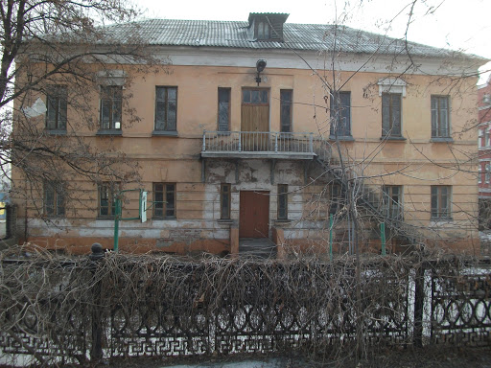
Дом Болховитиновых
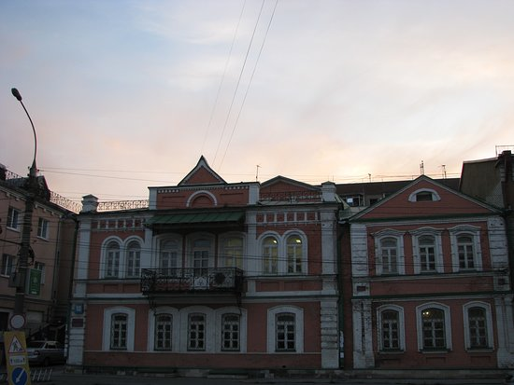

Дом купцов Комаровых

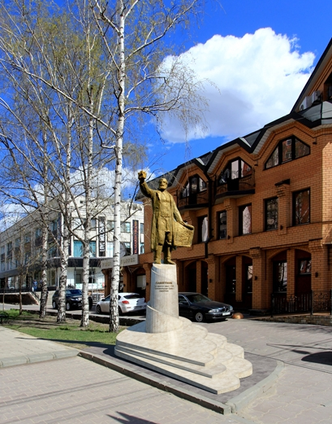

Памятник Алексею Петровичу Хренникову
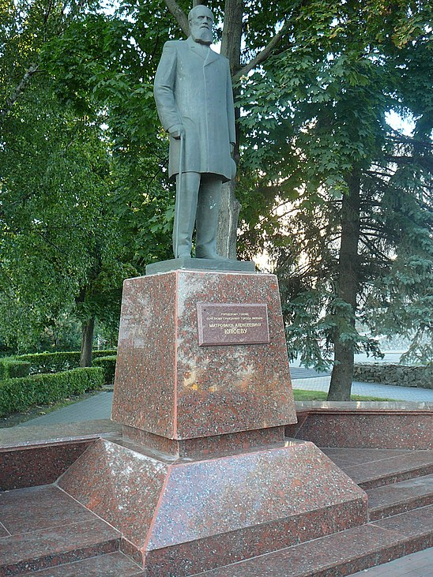
Памятник Митрофану Алексеевичу Клюеву

2. Вклад купцов в благоустройство Липецка.
В 1848 г. на средства Алексея Петровича Хренникова на Новобазарной площади Липецка, практически, напротив его дома, была построена церковь Святой Троицы. Когда возникла идея возобновления липецкого мужского монастыря, бывшей Паройской пустыни, Алексей Петрович изъявил желание пожертвовать на его устройство 300 тысяч кирпича, а также обязался построить «за свой счет церковь во имя Живоносной Источницы над колодезем, находящимся при церкви и подарить обители две десятины соснового лесу».Местные жители, зная возможности преуспевающего торговца, охотно шли к нему «в услужение» в качестве приказчиков или их помощников. В декабре 1848 г. мещанин Иван Никитич Неверов нанялся к нему в приказчики за 200 рублей серебром в год. В июле 1849 г. мещане Платон и Федор Тимофеевичи Котельниковы поступили к Хренникову на должность помощников приказчика за 40 рублей серебром в год. В декабре того же года мещанин Михаил Ефимович Терпугов определился к нему на ту же должность за 51 рубль серебром в год.Интересы липецкого коммерсанта в других частях России представляли иногородние торговцы. К примеру, в январе 1849 г. зарайский 3-й гильдии купец Яков Петрович Зайцевский нанялся в должность приказчика первого класса «производить от него, Хренникова, и покупку товаров в столицах, и в прочих городах».
Жители Липецка часто отдавали Алексею Петровичу своих детей для обучения разным ремеслам. Так, в январе 1859 г. липецкий мещанин В.И. Попов отдал сына Ивана «к нему, Хренникову, в учение мастерства, к какому он, по усмотрению Хренникова, окажется способным, то есть слесарной, меднической, кузнецкой или по заводу сахарному». А ранее, в августе 1859 г., мещанин Арсентий Лаврентьев договорился с Хренниковым сделать из своего несовершеннолетнего сына Ивана певчего, чтобы он набирался знаний и мастерства «в хоре г. Липецка Троицкой церкви».
Липчане с уважением относились к земляку, первым получившему звание потомственного почетного гражданина, построившему в центре города обширный храм, один «из великолепнейших в Тамбовской епархии как по архитектуре, так по изяществу и богатству внутренних украшений». Сыновья Алексея Петровича не уступали ему в благотворительности. Они помогали бедным, жертвовали деньги на нужды погорельцев, в Липецке в конце XIX в. действовал детский приют Василия Алексеевича Хренникова, размещавшийся в его собственных двухэтажном каменном доме и каменном флигеле на углу Воронежской и Стрелецкой (ныне пересечение улиц Советской и Горького). В начале XX в. он назывался Дневной приют для бедных детей имени потомственного почетного гражданина Алексея Петровича Хренникова. церковь Святой Троицы
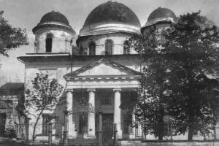
Церковь Святой Троиццы

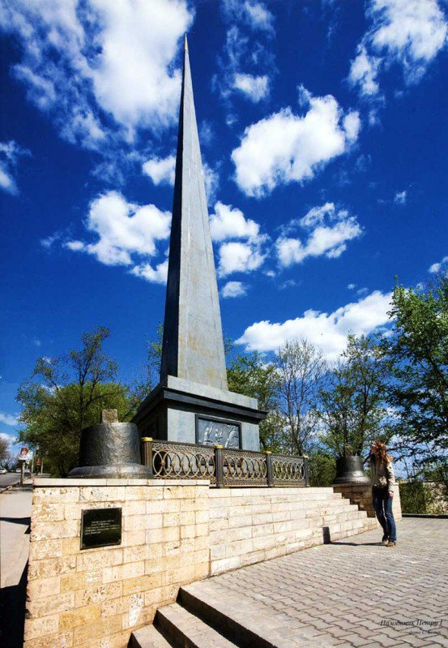

Обелиск Петру I, который был воздвигнут по инициативе Павла Небучинова

IV. Заключение.

Таким образом, мы выяснили, что в Липецке в XIXв. проживало несколько известных купеческих династий. Изучение лишь малой доли заслуг наиболее известных купеческих династий позволяет, однако, сделать вывод о той большой значимости, которую имело купеческое сословие в Липецке в XIX веке. Представители этих купеческих родов смогли проявить себя не только в торговле, но и в организации различных производств, в развитии культуры, в различных благотворительных акциях. Благодаря купечеству город рос и благоустраивался, появлялись и реконструировались старые храмы, водопровод, железная дорога, первый элеватор, банки, гимназии, парки и сады, гостиницы, не было, пожалуй, ни одной сферы в жизни города, где бы ни проявили свою энергию, таланты и предприимчивость купцы.
Многие товары липецкого производства славились своим высоким качеством далеко за пределами нашего города. Факт награждения золотыми и серебряными медалями не только российских, но и зарубежных выставок свидетельствует о высоком качестве продукции и товаров липецких купцов. Это дает основание утверждать, что липецкое купечество внесло большой вклад в развитие отечественной промышленности и внутреннего рынка России. Уверена, что деятельность липецкого купечества XVIII-XIX вв., их вклад в экономическое, социальное и культурное развитие нашего города заслуживает самой высокой оценки современных липчан и память о них должна быть сохранена на многие годы.

V. Литература.

1. Юров С. Липецк в прошлом. Усадьбы и их владельцы в конце XVII-начале XIX века. - Липецк : Полиграфия "Колор", 2020. - 473 с
2. Колтаков В. Липецк. Страницы истории. – Липецк, 1991. – 168 с.
3. Нарциссов А. Липецк. Золотые страницы истории - Липецк : Творческий центр "Традиция", 2012. - 127 с.
4. Шестой выпуск альманаха «Исторический квартал», 2016 г. 5.http://rodoslovlipetsk.ucoz.net/index/dom_kupca_bolkhovitinova_v_lipecke_istorija_gorodskoj_usadby_i_ee_vladelcy_chast_2/0-69
6. https://ru.wikipedia.org/wiki/Липецк
7. https://ru.wikipedia.org/wiki/Клюев,_Митрофан_Алексеевич

⁵- http://rodoslovlipetsk.ucoz.net/index/dom_kupca_bolkhovitinova_v_lipecke_istorija_gorodskoj_usadby_i_ee_vladelcy_chast_2/0-69
¹- Юров С. Липецк в прошлом. Усадьбы и их владельцы в конце XVII-начале XIX века. - Липецк : Полиграфия "Колор", 2020. - 150 с
- https://ru.wikipedia.org/wiki/Липецк

